Univerza v Ljubljani
Fakulteta za elektrotehniko

Magnetno polje soosnih tuljav z soosnim mehkomagnetikom

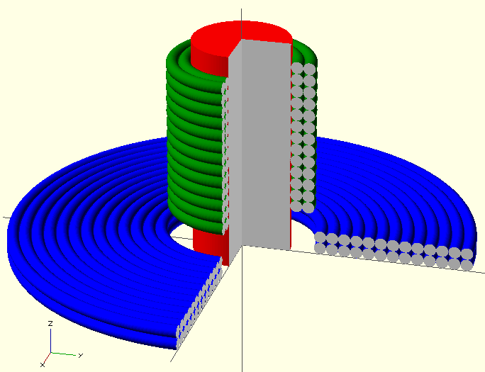

Seminarska naloga
pri predmetu
Elektromagnetika

Mitja Jež  64040080 | Slap, januar 2016

Uvod
Seminarska naloga predstavlja rešitev elektromagnetnega problema dveh soosni tuljavi z soosnim mehko-magnetikom, ki ju povezuje.
Kazalo
Uvod 2
Magnetno polje aksialno-simetričnih tokovnih struktur 4
Magnetno polje krožnega ovoja 4
Numerični zapis 4
Greenova funkcija, ki pripada krožni zanki 5
Numerični zapis 5
Gostota magnetnega polja krožne tokovne zanke 6
Numerični zapis 6
Potencial niza koncentričnih tokovnih obročev 7
Numerični zapis 7
Magnetno polje v prisotnosti linearnih magnetikov 9
Lastnosti enojnega sloja toka 10
Na stenah magnetikov 11
Magnetno polje pri aksialno-simetričnih problemih, ki so vzbujani s krožnimi toki. 12
Numerični zapis 14
Magnetna energija in induktivnost 15
Lastna induktivnost 15
Medsebojna induktivnost 16
Induktivnosti soosnih tuljav 17
Gibalni procesi v magnetnem polju 18
Lorentzova sila 18
Numerični zapis 19
Izvedba 21
Izračunavanje polj v tuljavi 21
Izračunavanje polj vpliva mehkomagnetika 21
Geometrija in lastnosti 23
Rezultati 25
Viri 28

Magnetno polje aksialno-simetričnih tokovnih struktur

Magnetno polje krožnega ovoja
Diferencialnemu tokovnemu elementu (lociran v izvorni točki ) pripada naslednji diferencial potenciala (v splošni točki ):
(Enačba 1).
Tako vemo, da ima potencialni prispevek tokovnega elementa enako smer kot tok sam, .
Ker je tuljava sestavljena iz več ovojev, je za začetek smiselno analizirati polje enega ovoja – zanke. Za vektorski magnetni potencial krožne zanke je potrebna integracijo po volumnu, ki pri zanemarljivem preseku preide v integracijo po obsegu (), tako sledi:
(Enačba 2)
kjer je srednji polmer krožnega ovoja, z zanemarljivo debelino žice , ki vodi tok na ravnini . Uporabljene so naslednje okrajšave: in

Numerični zapis
Okrajšave so zapisane v funkcijo za nadaljnjo uporabo:
function [R m] = R0_m(r,z,ro,zo)
R = sqrt( (r+ro)^2 + (z-zo)^2 );
m = 4*r*ro/( R^2 );
endfunction
% [r fi z] = kks2vks(T); % T -> T(r,fi,z)
% Ro je radij ovoja, Zo je z od izhodišča KS
[R0 m] = R0_m(r,z,Ro,Zo)
[K,E] = ellipke(m);
Afi = mi0*I/(4*pi) * R0/r * ((2-m)*K – 2*E);

Greenova funkcija, ki pripada krožni zanki
(Enačba 3)
Sledi zapis -komponente vektorskega magnetnega potenciala splošne krožno-simetrične tokovne strukture izražen s pomočjo Greenove funkcije:
(Enačba 4)
kjer je presek te strukture v ravnini , pa diferencial toka v splošni krožni tokovni niti polmera in preseka Pri homogenem toku se enačba poenostavi:
(Enačba 5)

Numerični zapis
function G = fG(m,R0,k)
[K,E] = ellipke(m); % Eliptična integrala prve in druge vrste
G = (2-m)*K – 2*E;
G = G/(m*R0); % opcija k, da v zanki ne računamo konstant
if(k) % G = G/(2*pi*pi * m*R0);
G = G/(2*pi*pi);
endif
endfunction
in zapis magnetnega polja z Greenovo funkcijo je videti tako:
[r fi z] = kks2vks(T);
[R0 m] = R0_m(r,Ri,z,Zi);
A0fi = fG(m,R0,1);
A0fi = A0fi*cos(fi);

Gostota magnetnega polja krožne tokovne zanke
Gostota magnetnega polja je rotor vektorskega magnetnega potenciala:
(Enačba 6)
Tu je zahtevno odvajanje eliptičnega integrala po modulu in slednjega še po koordinatah, nakar sledi:
(Enačba 7)
Magnetno polje v osi zanke , ima -komponento enako nič, -komponenta pa je z upoštevanjem vrednosti , , enak
(Enačba 8)
Znana točka je točno v središču zanke (), kjer je , kar je znan rezultat.

Numerični zapis
function B0 = zanka(T, Ri,Zi, k)
% tocka T v KKS; dimenzije zanke (Ri, Zi) v VKS; k .. množenje s konstanto
global mi0
[r fi z] = kks2vks(T);
[R0 m] = R0_m(r,z,Ri,Zi);
Br = 0; Bz = 0;
if (r > 0)
[K,E] = ellipke(m); % Eliptična integrala prve in druge vrste
Br = (Zi-z)/(r*R0) * (2*K - (2-m) * E/(1-m));
Bz = (1/R0)*(2*K - (2 - m*(r+Ri)/r) * E/(1-m));
B0 = [Br*cos(fi); 0; Bz];
if(k) B0 = mi0./(4 .*pi) *B0; endif
else
Bz = Ri^2 / ((Ri^2+(z-Zi)^2)^(3/2)); % Br = 0
B0 = [0; 0; Bz];
if(k) B0 = mi0./2 *B0; endif
endif
endfunction

Potencial niza koncentričnih tokovnih obročev
(Enačba 9)
kjer so uporabljene okrajšave: in .
Tudi ko je točka znotraj enega od ovojev, npr. v -tem, teče sumacija na enak način, le da se -ti sumand nadomesti z aproksimativnim izrazom
(Enačba 10)
kjer je oddaljenost točke od središčnice krožnega toka.

Numerični zapis
function A0 = A0L(T, data)
global mi0
[I, l, Rout, Rin, Zoff, dr, dz] = vec2var(data);
[RR ZZ NN] = osiZank(data);
[r fi z] = kks2vks(T); % T -> T(r,fi,z)
Rz = d/2; % radij zice
A0 = 0;
if r > 0 % Potencial stran od osi
for n = 1:NN % Po vseh zankah
Ri = RR(n); Zi = ZZ(n);
t = sqrt( (Ri-r)^2 + (Zi-z)^2 );
if(t<=Rz)
A0 += (log(8*Ri/Rz) - 2) + 0.5*(1 – (t/Rz)^2);
% k = mi0*I/(2*pi)
else
[R0 m] = R0_m(r,z, Ri,Zi);
A0fi += 2*fG(m,R0,0); % superpozicija ovojev
endif
endfor
A0 = mi0*I/(2*pi) * A0; % konstante = (2*pi*mi0*I) / (2*pi^2)
A0 = A0*cos(fi);
endif
endfunction
function B0 = B0L(T, data)
global mi0
[I, l, Rout, Rin, Zoff, dr, dz] = vec2var(data);
[RR ZZ NN] = osiZank(data);
B0 = zeros(3,1);
for n = 1:NN; % po vseh zankah
Ri = RR(n); Zi = ZZ(n);
B0 += zanka(T, Ri,Zi, d, 1); % Izračun B0 v valjnem KS (r,z)
endfor
B0 = I*B0;
endfunction
Pri uporabi več tuljav pa uporabimo še:
function A0 = A0sum(T)
% Izračun skupnega osnovnega magnetnega polja
global dataL1 dataL2
A0 = 0;
A0 += A0L(T, dataL1);
A0 += A0L(T, dataL2);
endfunction
in
function B0 = B0sum(T)
% Izracun skupnega osnovnega magnetnega polja
global dataL1 dataL2
B0 = zeros(3,1);
B0 += B0L(T, dataL1);
B0 += B0L(T, dataL2);
endfunction

Magnetno polje v prisotnosti linearnih magnetikov
V splošnem je vektorski magnetni potencial v splošni točki v prisotnosti linearnih magnetikov v prostoru porazdeljen na način kot ga opisuje enačba:
(Enačba 11)
Kjer je prostornina linearnega magnetika s splošno porazdeljeno gostoto električnega toka t.j. po kateri teče električni tok in prostornina pasivnega linearenga magnetika z magnetizacijo brez električnega toka.
V linearnih magnetikih velja linearna zveza:
(Enačba 12)
Z uporabo modificirane oblike Gaussovega izreka in linearnosti se prva enačba prevede v
(Enačba 13)
Še z mejnim pogojem za magnetizacijo , pa preide v:
(Enačba 14)
Pridobljeno moremo smiselno razširiti na več tokokrogov z gostotami in permeabilnostmi . Eni so lahko aktivni , drugi pa kajpak tudi pasivni , brez konduktivnega toka.
Splošni zapis vektorskega magnetnega potenciala je tako:
(Enačba 15)
Splošni zapis gostote magnetnega polja pa je podobno:
(Enačba 16)
Kjer predstavlja povsem splošno točko v prostoru - znotraj ali zunaj magnetikov. je središčna točka zanke (segmenta) integrabilne površine.

Lastnosti enojnega sloja toka
Vemo:
- Potencial enojnega sloja je preko sloja zvezna funkcija, zato je , to kar velja za komponente, velja tudi za vektor.
- Odvod ima na meji, ob , nezveznost, ki korelira s ; podobno velja tudi . Razlika je le pri , saj je normalna komponenta ; od tu sledi, da je zvezna funkcija, kar slednje izpišemo v vektorski obliki:
(Enačba 17)
Dobljeno lastnost beremo kot: normalni odvod potenciala tokovne obloge ima v treh limitno blizu ležečih točkah , in tri različne vrednosti, ki se ena do druge razlikujejo za .
Ko enačbi odštejemo, dobimo mejni pogoj:
(Enačba 18)
Normalni odvod potenciala na sloju, v točki , je povprečje teh v njenih sosednjih točkah in :
(Enačba 19)
Za mejni pogoj gostote magnetnega pretoka je potreben še izračun rotorja , po katerem ob upoštevanju zveznosti odvodov nastane:
(Enačba 20)
Razlika enačb ponudi še mejni pogoj za :
(Enačba 21)

Na stenah magnetikov
Enačbi 15 in 16 opisujeta značajnost polja enojnega sloja; značilnost, ki se kaže v tem, da potencial oz. polje izpolnjujeta na stenah magnetika zakonitosti pod 17 in 20.
Za točke pod mejo , na meji in nad mejo torej veljajo enačbi (20):

Na meji linearnega magnetika s permeabilnostjo in okolico s permeabilnostjo v normalni smeri ni makroskopskega konduktivnega ploskovnega toka in je zato tam zvezna funkcija.

Ko mejni enačbi za točki ob robu množimo z nasprotnim in seštejemo, nastane enačba, ki povezuje gostoto magnetnega pretoka in polje ploskovnega toka na segmentu:
(Enačba 22)
Relacija se nanaša na splošno (-to) telo; če je kako (-to) med njimi nemagnetizabilno, da je , potem je , s tem pa je nič enaka tudi obloga .

Magnetno polje pri aksialno-simetričnih problemih, ki so vzbujani s krožnimi toki.
Velja, da je gostota magnetnega polja enaka rotorju vektorskega magnetnega potenciala in da je površinsko tokovno polje obloge .
Ker ima magnetni potencial tuljave krožno smer je aktualna le -komponenta, tako se tudi razteza le po -ravnini s komponentama in ; v tej ravnini se magnetizira tudi feromagnetni vložek, zato je .
Ker pa tudi normala feromagnetika leži v tej ravnini, ima računski od nič različno le -komponento: .
Tako lahko magnetni potencial opišemo z enotno metodologijo krožnih tokovnih zankic, oz. z Greenovo funkcijo G_{φ}, ki takim tokom pripada:
(Enačba 23)
Pri tem pomeni splošno točko na preseku , je diferencial preseka vzbujalne tuljave z gostoto , pa le diferencialni element konture feromagnetika z gostoto tokovne obloge na plašču okrog Z-osi;
Obloga v splošni točki na plašču zadošča enačbi 22:

kjer je znano razmerje v točki . Skalarno množimo z in upoštevamo, da sta si smernik normale in povsod na plašču pravokotna in je njun produkt enak tangenti , zato je

Za izračun ploskovnega toka konturo razdelimo na kratkih odsekov ; vsak od njih spominja na trakast prstan srednjega polmera ; na vsakem od njih privzamemo konstantno tokovno oblogo ; polje teh tračnih prstanov matematično opišemo kot polja krožnih tokov jakosti .
Izračunati je potrebno polje v posameznih točkah na površini mehkomagnetika od vseh tokovnih prstanov – od vseh sosednjih (i-tih), torej , in pa lastni prispevek, torej . Pri , se opiramo na že znano polje krožnega toka, ko tok razumemo kot krožen linijski tok;
Lastni prispevek toka k polju , torej prispevek v smeri tangente izračunamo z opiranjem na enačbo 7 za in krožnega linijskega toka.
Najprej uvidimo, da je . Za pa z upoštevanjem približkov dobimo že lastni prispevek k -ti točki :
(Enačba 24)
in za vektorski magnetni potencial velja:
(Enačba 25)
S tako pripravljenim orodjem pristopimo k sistematičnemu zapisu enačbe za tokovno oblogo in dobimo sistem linearnih enačb:
(Enačba 26)
Koeficienti se »napajajo« iz zapisov komponent tokov , pri pa se temu prišteje še koeficient ena. Desna stran, vrednosti pa se črpajo iz vrednosti torej ovojev toka vzbujalne tuljave po preseku v točki na robu mehkomagnetika .
(Enačba 27)

Numerični zapis
function CalcKMM()
global mi0 dataMM KMM
global ex ey ez
[mi, lMM, rMM, Zoff, Ns, dl, NsO, dlO] = vec2var(dataMM);
NsMM = Ns + 2*NsO;
efi = ey; % za naše točke (fi = 0)!
alphaK = zeros(NsMM, NsMM);
a = zeros(NsMM, 1);
KMM = zeros(NsMM, 1);
for jj = 1:NsMM
% ----- izračun desne strani sistema enačb ------------------------------
[Tj nj dlj] = TnMM(jj); % tocka in normala j-te točke
B0 = B0sum(Tj); % gostota mag. polja tuljav na robu MM
tj = cross(nj,efi); % tangenta površine v točki Tj
bj = beta(mi); % razmerje beta
B0t = dot(B0,tj); % B0t(Tj) = B0(Tj) * tj (skalarno)
a(jj) = 2*bj/mi0 * B0t;
% ----- izračun leve strani sistema enačb -------------------------------
for ii = 1:NsMM % seštevamo vplive vseh i-tih zank (tokov) na točko Tj
[Ti ni dli] = TnMM(ii); % točka i-te zanke
[ri fi zi] = kks2vks(Ti); % robna točka v valjni KS, za dim. zanke
if ii==jj % lastni prispevek ima le Bz (B1r = 0)
B1 = [0; 0; mi0/(4*pi*ri)*log(16*ri/dli)];
else
B1 = zanka(Tj, ri,zi, 1); % B1(Tj) = [B1r, B1z]
endif
B1t = dot(B1, tj); % t(Tj) tangenta v točki Tj !!!
B1t_K = dli * B1t ; % i-ti tok Ii = Ki*dli;
alphaK(jj,ii) = 2*bj/mi0 * B1t_K; % konstante
if ii==jj
alphaK(jj,ii) += 1; % B0
endif
endfor % po vseh i-jih
endfor % po vseh j-jih
KMM = linsolve (alphaK, a);
endfunction
function b = beta(mi)
global mi0
b = (mi - mi0)/(mi + mi0);
endfunction

Magnetna energija in induktivnost
Gostota energijskega vložka za vzpostavitev magnetnega polja od časa je določena z integralom,

ta pa se v linearnih sistemih prevede v gostoto akumulirane magnetne energije, . Integral akumulirane energije po pa je enak množini :
(Enačba 28)
Po ureditvi in uporabi Amprèrovega zakona je enačba videti:

Ker daleč stran od tokovne strukture, ki to polje ustvarja, upada najmanj s prvo potenco, jakost pa še z eno potenco hitreje, se enačba poenostavi v:
(Enačba 29)

Lastna induktivnost
Induktivnost tokovne zanke s tokom , ki ima v okolici še kakšno feromagnetno telo je vezana na vektorski magnetni potencial , za katerega velja enačba 2, da je sorazmeren toku in tako tudi gostoti . Iz integrala za se izkaže kvocient kot stalnica, ki je od jakosti toka neodvisna, odvisna pa od geometrijskih in snovnih podatkov strukture. Tak energijski koeficient dane magnetne strukture tokokroga poimenujemo (lastna) induktivnost in zanjo pišemo:
(Enačba 30)
Razširitev zapisa z drobljenjem vodnika v zanki na drobne pretočne cevke s tokom , kjer je število tokovnih cevk in diferencal pišemo kot , pa se kaže kot:

kjer je središčnica -te pretočnice.
Preostali integral ustreza pretoku skozi opno na središčni kontudi , zato je:
(Enačba 31)
oz. enak kvocientu povprečnega fluksa v zanki toka in toka zanke.
V notranjosti tanke žice s polmerom in dolžine , ki vodi tok velja aproksimativni zapis za vektorski magnetni potencial:

kjer pomeni približek za potencial na površini žice, je smernik tokovne gostote na tistem mestu in je oddaljenost od središčnice toka.
Z upoštevanjem tega zapisa in upoštevanjem vzporednosti vektorjev in na mestu v enačbi 30 nastane:

in naprej po poenostavitvi integracije:

V prvem delu () pomeni povprečje pretokov skozi zanke, ki leže na površini žice vzdolž toka, torej pretokov v zankah izven toka – zato za tudi ime zunanja induktivnost tokovne zanke.
Drugi del () pa je notranja induktivnost, ki je sorazmerna dolžini žice () in ji pripada induktivnost na dolžinsko enoto v iznosu .

Medsebojna induktivnost
Pri več () tokovnih zankah je vektorski magnetni potencial v smislu privzete linearnosti snovi enak vsoti prispevkov posameznih zank, kateri so linearno povezani s tokom , in ki imajo v -ti zanki gostoto . Celokupna magnetna energija bo:

Ker pa sta oz. sorazmerna s tokoma in , se zgornje prevede v vsoto:
(Enačba 32)
kjer je energijski koeficient tokovnega para ; imenujemo ga medsebojna induktivnost -te in -te zanke. Izkaže se, da za koeficient velja recipročnost :
(Enačba 33)
in k temu pripadajoča interpretacija s fluksi (podobno kot enačba 30):
(Enačba 34)
kjer pomenita in povprečje fliksov -te zanke znotraj -tega toka — in obratno — v pozitivni (referenčni) smeri zadevanega toka zanke. Koeficient () more očitno biti tudi negativen; odvisno pač od tega, ali se in v -ti zanki podpirata ali ne; če se, potem je , v nasprotnem primeru je , pa je tako ali tako pozitiven.
Metodologija določanja (lastnih in medsebojnih) induktivnosti je poenotena, vse kar velja za določevanje lastne induktivnosti je moč prenesti na integracijo pri določanju medsebojnih induktivnosti.

Induktivnosti soosnih tuljav
Sledi opisan pristop za določitev lastnih in medsebojnih induktivnosti dveh tuljav z in ovoji, ki sta vsaka zase naviti na enem ali pa tudi ločenih soosnih tuljavnikih.
Za dve krožni zanki soosnih ovojev, kjer ima prva polmer , debelino in je na višini ter ima druga polmer , debelino in je na višini , velja, da je lastna in medsebojna induktivnost enaka:
(Enačba 35)
kjer sta in .
Lastna induktivnost (in podobno tudi za ) tuljave z ovoji, ki so podani s svojimi legami, , , …, in , , …, in z enakih tokov , je (po enačbi 32) enaka vsoti:

Za medsebojni induktivnosti (med in ) pa velja formula 34, kjer je kvocient vsote fluksov vseh tokovnih ovojev prve tuljave skozi vse ovoje druge tuljave (ali obratno) in toka prve (ali druge):

(Drugačnost obeh dvojnih vsot je le v tem, da tečeta ovojna indeksa pri -ih samo po eni strani od tuljav, pri -ju pa po sosednjih.)

Gibalni procesi v magnetnem polju
Za linearen sistem, kjer obstaja možnost, da se pod vplivom magnetnih sil () ena od zank premakne za pri tem pa se tokovi ne spremenijo, velja v kratkem časovnem intervalu , v katerem se premik izvrši, energijska bilanca:
(Enačba 36)
kjer je sprememba sklepa zaradi premika . Energijski vložek virov se razdeli na tri dele: na joulske izgube (), na delo za premik () in na spremembo magnetne energije (). Ker pa se joulske izgube neposredno ne tičejo ne energije polja, ne samega premika, je dejanski vložek v magnetna »dogajanja« enaki razliki in ta je enaka dvakratni spremembi energije. Po združevanju slednjih enačb velja:
(Enačba 37)
Silo dobimo z odvodom magnetne energije po premiku. V mojem primeru se tuljava premika le v smeri z, pa še odvod izvedem z diferenčnim kvocientom energij pri različno premaknjeni tuljavi.
(Enačba 38)

Lorentzova sila
Edini vezni člen med »zunanjo« manifestacijo ELMG polja in poljem samim, ki ga poosebljata vektor električne poljske jakosti () in vektor gostote magnetnega pretoka (), je Lorentzova sila,
(Enačba 39)
ki opredeljuje elektromagnetni učinek na posamezni delec z nabojem , ko se ta — v splošnem — s hitrostjo giblje skozi polje. V prvem sumandu prepoznamo Coulombovo električno silo, v drugem pa Ampèrovo magnetno silo.
Če v makroskopskem smislu za pišemo in tvorimo kvocient , dobimo še prostorsko gostoto () Lorentzove sile:
(Enačba 40)
oz.
(Enačba 41)
Ampèrovo magnetno silo pa lahko izračunamo tudi iz energije, enačba 29 in enačba 6:

Prostorska gostota Ampèrove magnetne sile je enaka:

S pomočjo kontiunitetne enačbe vemo, da je divergenca tokovnega polja () v (kvazi) statičnem magnetnem polju enaka 0, velja
(Enačba 42)

Numerični zapis
Magnetna energija le tam, kjer je tokovno polje, zato za območje tuljave seštevamo po vseh oseh zank.
function W = WmL(data, KMM = 0) % magnetna energija na območju ene tuljave
global mi0 dataMM dataL1 dataL2
[I, l, Rout, Rin, Zoff, d] = vec2var(data);
[RR ZZ NN] = osiZank(dataL);
if(KMM) % z ali brez vpliva MM
[mi, lMM, rMM, Zoff, Ns, dl, NsO, dlO] = vec2var(dataMM);
NsMM = Ns + 2*NsO;
endif
Rz = d/2;
for n = 1:NN; % po vseh zankah
Ri = RR(n); % W = int J*A dv
Zi = ZZ(n); % J = I/(pi*Rz^2);
T = [Ri, 0, Zi]; % dv = pi*Rz^2 dl
Ai = A0L(T, dataL1); % A tuljave i, brez MM
Ai += A0L(T, dataL2); % A tuljave i, brez MM
Ai += A1MM(T, KMM); % A tuljave i z vplivom MM
li = 2*pi*Ri; % srednja dolžina
W += I*li*Ai;
endfor
function W = getWm(KMM = 0)
global dataMM dataL1 dataL2
W = WmL(dataL1, KMM);
W += WmL(dataL2, KMM);
endfunction

Končni izračun sile pa izvedemo z:
global dataL1 dataL2 dataMM
dlF = 5e-4; % zamik tuljave L1
lMM = dataMM(2); % končna vrenosto zamika je enaka dolžini MM
lL = dataL1(2);
Z0 = -1.5*lL:dlF:lMM+1.5*lL; % serija zamikov tuljave
NF = numel(Z0); % št. vrednosti
dataL1tmp = dataL1;
for n = 1:NF;
dataL1(5) = Z0(n); % zamik tuljave – Zoff
KMM = CalcKMM;
Wm = getWm(KMM);
ArrWm(n) = Wm;
endfor
dataL1 = dataL1tmp;
Fz = diff(ArrWm)/dlF; % izračun sile

Izvedba
Celotna izvorna koda za izračun v GNU/Octave se nahaja na mojem Github repositoriju:
https://github.com/mitjajez/soosnituljavi

Izračunavanje polj v tuljavi
function [R Z N] = osiZank(data)
[I, l, Rout, Rin, Zoff, d] = vec2var(data);
Rsum = (Rin+d/2):d:Rout-d/2;
Zsum = (Zoff - l/2 + d/2):d:(Zoff+ l/2 – d/2);
[R Z] = meshgrid(Rsum, Zsum);
N = numel(R);
endfunction

Izračunavanje polj vpliva mehkomagnetika
function A1 = A1MM(T, data)
global mi0 KMM
[mi, l, Ri, Zoff, Ns, dl, NsO, dlO] = vec2var(data);
NsMM = Ns + 2*NsO;
A1 = 0;
[r fi z] = kks2vks(T);
for ii = 1:NsMM
[Ti ni dl] = TnMM(ii); % tocka, normala in dolzina segmenta
[Ri f Zi] = kks2vks(Ti);
[R0 m] = R0_m(r,z, Ri,Zi);
if (r > 0) && (m != 1) % Potencial na osi
% Afi = 2*pi*mi0*I * fG(m,R0,1) % racunamo enacbo 5 a brez I = KMM*dl
% I = KMM*dl
A1 = A1 + KMM(ii)*dl * fG(m,R0,0); % superpozicija ovojev
endif
endfor
A1 = A1 * mi0/pi; % poračunamo vse konstante izven zanke
A1 = A1 * cos(fi); % nazaj v KKS
endfunction
% ----------------------------------------------------------------------
function A1 = A1sum(T)
% Izracun skupnega magnetnega polja zaradi magnetika
global dataMM
A1 = 0;
A1 += A1MM(T, dataMM);
endfunction
function B1 = B1MM(T, data)
global mi0 KMM
[mi, l, Ri, Zoff, Ns, dl, NsO, dlO] = vec2var(data);
NsMM = Ns + 2*NsO;
[r f z] = kks2vks(T);
B1 = zeros(3,1);
for ii = 1:NsMM
[Ti ni dl] = TnMM(ii); % točka, normala in dolžina segmenta
[Ri fi Zi] = kks2vks(Ti);
B1 += zanka(T, Ri,Zi, 1); % Br, Bz
endfor
endfunction
% ----------------------------------------------------------------------
function B1 = B1sum(T)
% Izracun skupnega osnovnega magnetnega polja
global dataMM
B1 = zeros(3,1);
B1 += B1MM(T, dataMM);
endfunction

Geometrija in lastnosti
Zapis podatkov tuljave – lastnosti in geometrija:
global dataL1 dataL2 dataMM
I1 = -1.3; % Tok na plašču valja
Rin1 = 3e-3;
Rout1 = 4e-3;
l1 = 6e-3;
Zoff1 = 5e-3;
dr1 = (Rout1-Rin1)/ceil((Rout1-Rin1)/dzica);
dz1 = l1/ceil(l1/dzica);
J1 = I1;
dataL1 = [J1, l1, Rout1, Rin1, Zoff1, dr1, dz1];
I2 = 1.7; % Tok na plašču valja
Rin2 = 5e-3;
Rout2 = 7e-3;
l2 = 4e-3;
Zoff2 = -3e-3;
dr2 = (Rout2-Rin2)/ceil((Rout2-Rin2)/dzica);
dz2 = l2/ceil(l2/dzica);
J2 = I2;
dataL2 = [J2, l2, Rout2, Rin2, Zoff2, dr2, dz2];
mi = 1e5; % permeabilnost MM
lMM = 7e-3; % dolžina MM
RMM = 2e-3; % radij MM
ZoffMM = 0; % položaj MM
NsMM = ceil(lMM/dmag); % število segmentov
dlMM = lMM/NsMM; % dolžina segmenta
NsOMM = ceil(RMM/dmag); % število segmentov
dlOMM = RMM/NsOMM; % dolžina segmenta
dataMM = [mi, lMM, RMM, ZoffMM, NsMM, dlMM, NsOMM, dlOMM];
function [T n dl] = TnMM(i)
global dataMM
[mi, l, R, Zoff, N, dl, NO, dlO] = vec2var(dataMM);
Nsum = (N+2*NO);
z0 = l/2;
M = [0; 0; Zoff]; % vektor zamika
if(Nsum != 1)
if (i <= NO)
T = [(i-.5)*dlO; 0; z0];
n = [0; 0; 1];
dl = dlO;
elseif (i > N + NO)
T = [(R -(i-(N + NO)-.5)*dlO); 0; -z0];
n = [0; 0; -1];
dl = dlO;
else
T = [R; 0; z0-(i-NO-.5)*dl];
n = [1; 0; 0];
endif
else
T = [R; 0; l/4]; n = [1; 0; 0];
endif
T = T + M;
endfunction

Rezultati
Vektorski magnetni potencial pred in po vstavitvi mehkomagnetika
- pri enako usmerjenem toku
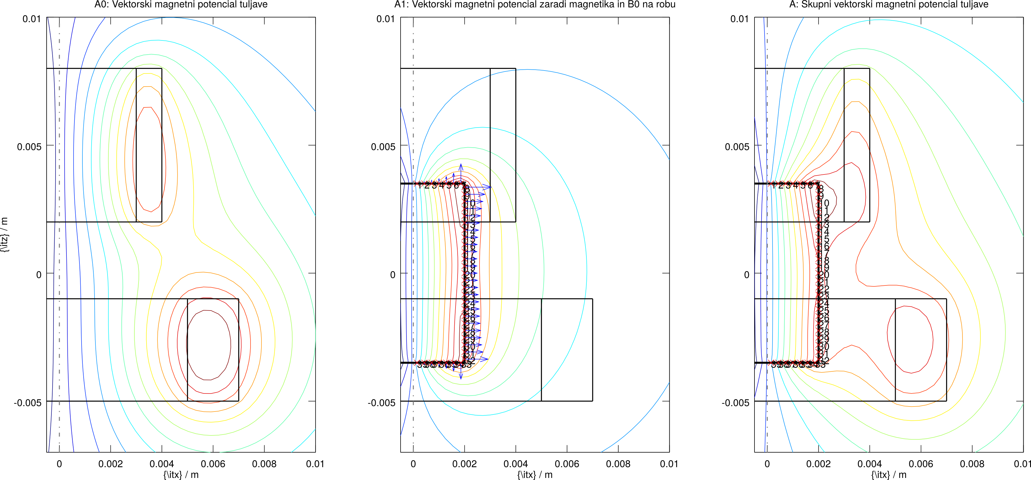
Kjer vektorji na obodu mehkomagnetika predstavljajo tangentno komponento gostote osnovnega magnetnega polja B0t v smeri normale.
- pri obratno usmerjenem toku
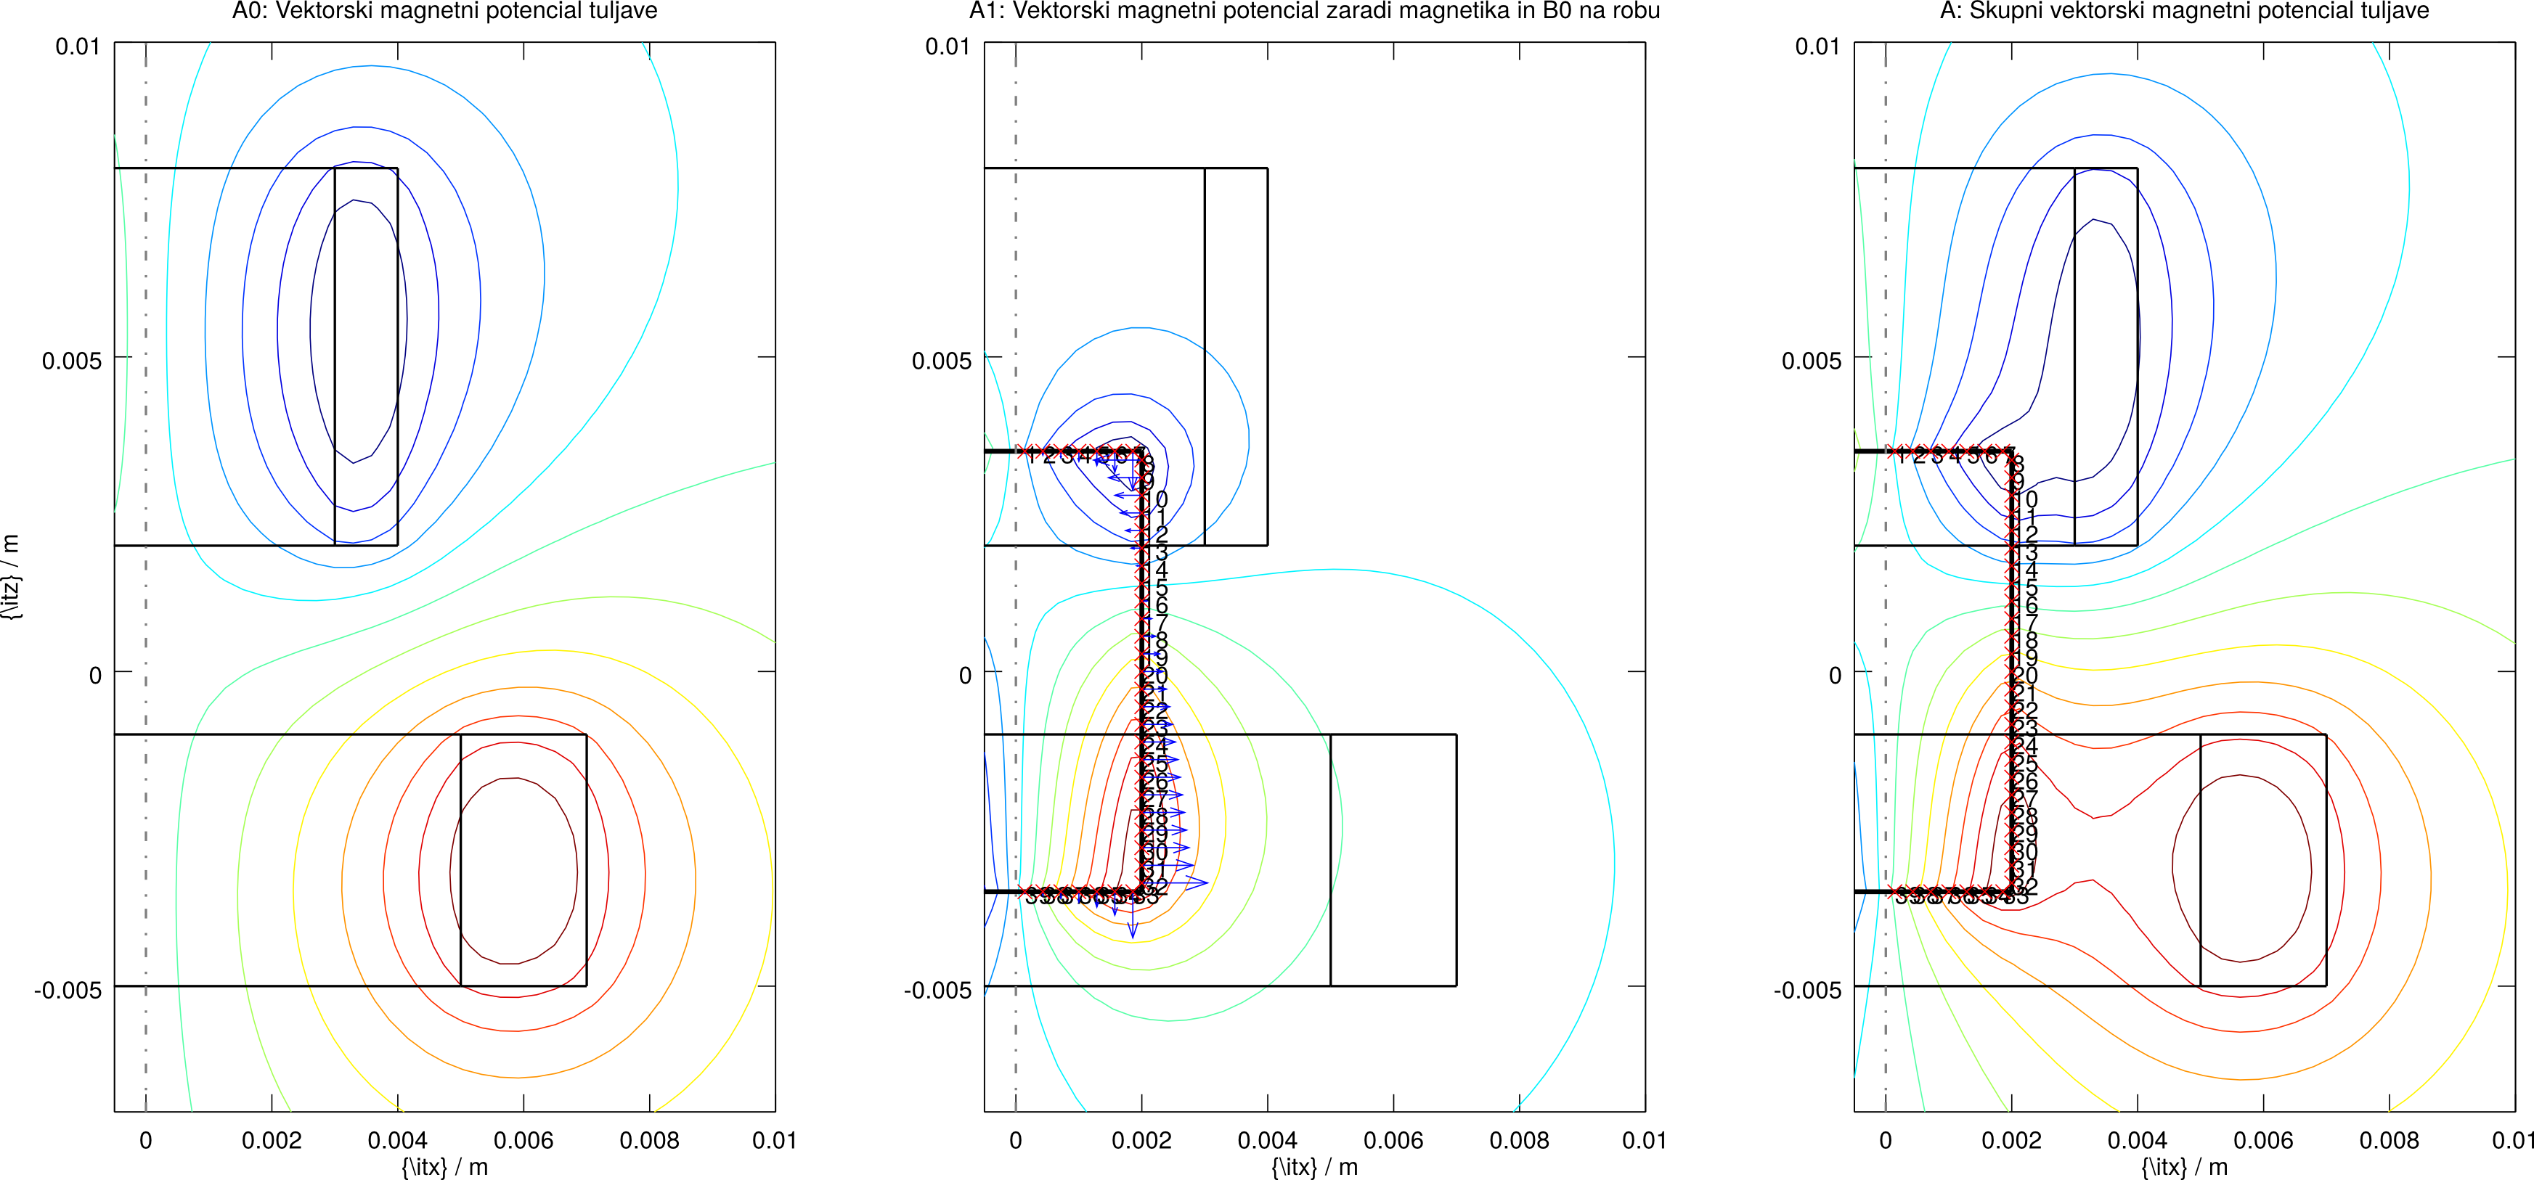

Nadalje sem spremenil obliko tuljav in izračunal naslednje polje:
- Vektorski magnetni potencial A, ki ga povzročajo tuljave
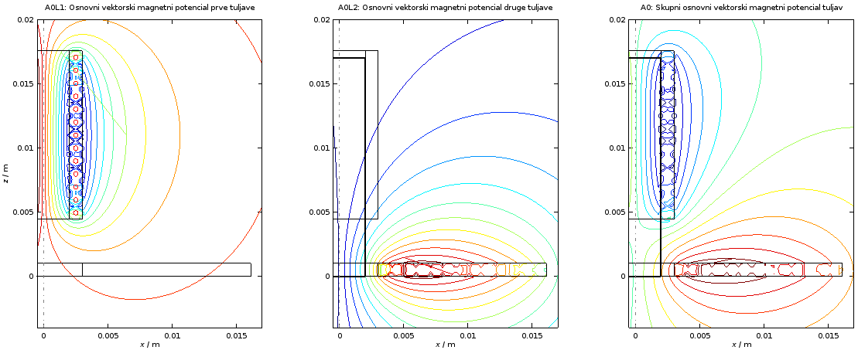
- Vektorski magnetni potencial odziva magnetikov na tuljave:
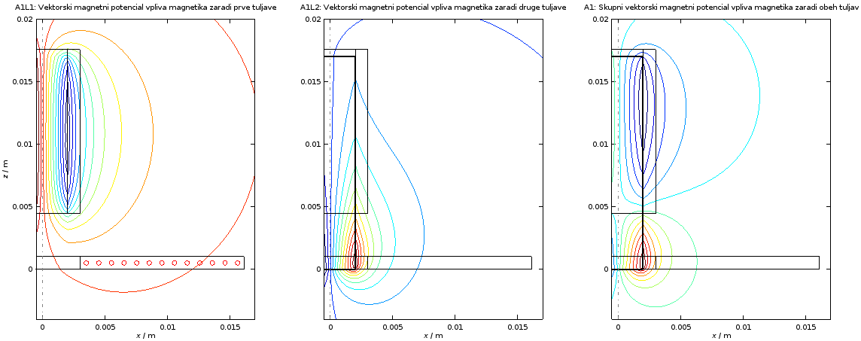
- Skupni vektorski magnetni potencial A na posamezni tuljavi in aplikacije za katero sem računal še energijo in sile:
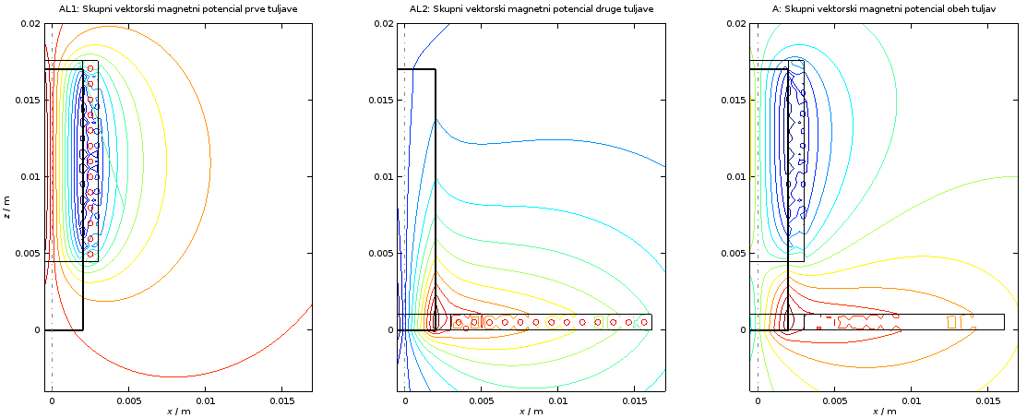
- Ter skupno energijo ter sile pri različnih zamikih tuljave 1 po višini:
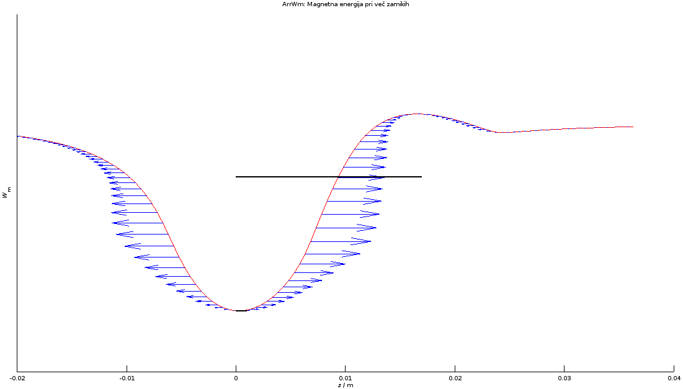
Iz slike je jasno razvidno kako se tuljavi zaradi polja, ki ga povzročata tokova nasprotnih smeri, odbijata in na poziciji tuljave L2, ki jo ponazarja črna črtica spodaj, nastane labilna lega. Mehkomagnetik na posamezno tuljavo deluje pritezno k sredini in zato imamo privlečno točko na zgornjem delu mehkomahnetika (na desni), ki se tuljava 1 že dovolj odmakne od tuljave dve in izgubi tisti odbojni »moment« zaradi višjega lastnega vpliva na mehkomagnetik.

Viri
[1] Sinigoj R. A.: Osnove elektromagnetike, Fakulteta za elektrotehniko, Ljubljana, 2002
[2] Sinigoj R. A.: ELMG polje, Fakulteta za elektrotehniko, Ljubljana, 1996

